**Тема. Алгоритми і програми з циклами з лічильником**

**Після цього заняття потрібно вміти:**

• розрізняти алгоритмічні структури повторення;

• обирати алгоритмічні структури для розв'язування поставленої задачі; • робити висновки про відповідність результату виконання алгоритму поставленій задачі

**Пригадайте**

**●** Що таке система команд виконавця?

**●** Що таке алгоритм?

**●** Які способи подання алгоритмів ви знаєте?

**●** Який алгоритм називається лінійним?

**●** Які циклічні процеси в природі ви знаєте?

**Повторимо**

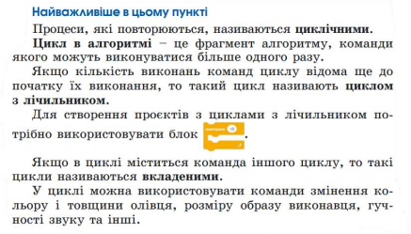

**Завдання**

**Пройти тестування за посиланням (до 18.03)** [**https://naurok.com.ua/test/join?gamecode=7180733**](https://naurok.com.ua/test/join?gamecode=7180733)

**Джерело**

*Й.Ривкінд та інші Інформатика підручник для 5 класу. - Київ: “Генеза”. – 2022*